ICS 29.060.20

CCS C 3839

团体标准

T/FSS XX—2025

|  |
| --- |
|  |

佛山标准 高压电缆接头用抗爆保护装置

Foshan Standard Explosion protection devices for high-voltage cable joints

（征求意见稿）

|  |
| --- |
|  |
|  |

2025 - XX - XX发布

2025- XX - XX实施

佛山市佛山标准和卓越绩效管理促进会 发布

前  言

本文件按照GB/T 1.1—2020《标准化工作导则 第1部分：标准化文件的结构和起草规则》的规定起草。

请注意本文件的某些内容可能涉及专利。本文件的发布机构不承担识别专利的责任。

本文件由佛山市佛山标准和卓越绩效管理促进会提出并归口。

本文件起草单位：广东安诺新材料科技有限公司、佛山市质量和标准化研究院、佛山市佛山标准和卓越绩效管理促进会。

本文件主要起草人：钟其达、XXX、莫燕妮、钟艳、冯意婷、冀志敏、霍业凤、XXX。

本文件为首次发布。

引  言

佛山标准是佛山市为推动制造业高质量发展，打造的系列先进标准。

佛山标准倡导“标准决定质量，只有高标准才有高质量”的理念，坚持“国内领先、国际先进”定位，聚焦佛山制造业重点产业优势产品，对标国内国际先进标准，围绕消费升级方向，提升标准和质量水平，增加优质产品供给，以高标准打造中国制造品质高地，满足人民日益增长的美好生活需要。

佛山标准 高压电缆接头用抗爆保护装置

1. 范围

本文件规定了高压电缆接头抗爆保护装置的产品命名、技术要求，描述了相应的试验方法，规定了检验规则、标志、包装、运输及贮存。

本文件适用于10kV及以上的电压等级的高压电缆接头用抗爆保护装置的制造，10kV以下的参照使用。

1. 规范性引用文件

下列文件中的内容通过文中的规范性引用而构成本文件必不可少的条款。其中，注日期的引用文件，仅该日期对应的版本适用于本文件；不注日期的引用文件,其最新版本（包括所有的修改单）适用于本文件。

GB/T 2828.1 计数抽样检验程序 第1部分：按接收质量限(AQL)检索的逐批检验抽样计划

GB/T 2317.4 电力金具试验方法第4部分：验收规则

GB/T 3906 3.6 kV-40.5 kV 交流金属封闭开关设备和控制设备

GB/T 4208 [外壳防护等级](http://www.baidu.com/link?url=GODCEBV1hlYPtywL1QbJBVMwOodVfWbpG39PYPTkR9Tmr8GeikhM0KGPcLyC-d68EtDXh2kOOj9-rQpGYr-Qqwl5t5f5_Qb6Ktc0-_GXlEu)(IP代码)

GB/T 4796 电工电子产品环境参数分类及其严酷程度分级

GB/T 4797.1 电工电子产品自然环境条件 第1部分：温度和湿度

GB/T 4798 电工电子产品应用环境条件

GB/T 6892 一般工业用铝及铝合金挤压型材

GB/T 10707 橡胶燃烧性能的测定

GB/T 12464 普通木箱

GB/T 14209 纺织玻璃纤维无捻粗纱棒状复合材料压缩强度的测定

GB/T 20878 不锈钢和耐热钢 牌号及化学成分

GB/T 20138 电器设备外壳对外界机械碰撞的防护等级(IK代码)

GB/T 42324 电气装置用电缆密封头

GA 871 防爆罐

1. 术语和定义

下列术语和定义适用于本文件。

高压电缆接头用抗爆保护装置explosion protection devices for high-voltage cable joints

为高压电缆接头设计，用以预防在特定条件下可能因电气故障等引发的爆炸事件。该装置提供电缆接头的保护，具备抗爆、防水功能，并配备灭火装置。



泄压装置 [pressure relief opening](javascript:;)

安装于抗爆保护装置上的压力泄放通道，当且仅当电缆接头内部由于故障导致压力升高至预定的设计压力值时，泄压口应自动开启，以实现压力的定向和有效释放。

应变花 strain flowers

一种工程测量工具，由至少两个应变片组成，它们按照特定的几何配置紧密排列，以测量和分析构件在不同方向上的应变。此配置可同时获取多个方向的应变数据，从而更精确地测量和分析被测构件表面的应变情况。

1. 使用条件
   1. 一般使用条件

高压电缆接头的抗爆保护装置应满足实际外部环境条件的要求，并能够适应以下工况的运行要求：

1. 环境空气温度：-40 ℃～+50 ℃；
2. 湿度：使用环境相对湿度：95％（在25℃时）。
   1. 特殊使用条件

设备在其它特殊使用条件下使用时，应符合GB/T 4796、GB/T 4797.1、GB/T 4798的规定。

1. 产品型号
   1. 产品型号的组成

产品的型号由三个主要部分组成：系列代号、壳体材料代号、接头接地特征代号。

* 1. 系列代号

系列代号用于标识产品的基本属性，包括“高压”、“抗爆”和“装置”。具体代号及其含义见表1所示：

1. 系列代号

|  |  |
| --- | --- |
| 代号 | 描述 |
| H | 高压 |
| Ex | 抗爆 |
| D | 装置 |

* 1. 壳体材料代号

壳体材料代号用于标识制造抗爆保护装置壳体所使用的材料。不同材料对环境适应性、耐腐蚀性和重量有显著影响。具体代号及其含义见表2。

1. 壳体材料代号

|  |  |
| --- | --- |
| 代号 | 描述 |
| L | 铝镁合金 |
| G | 不锈钢 |
| F | 复合材料 |

* 1. 接头接地代号

接头接地特征代号用于标识抗爆保护装置与电缆连接时的接地方式。不同的接地方式适用于不同的应用场景。具体代号及其含义见表3。

1. 接头接地代号

|  |  |
| --- | --- |
| 代号 | 描述 |
| Ⅰ | 同轴电缆接地 |
| Ⅱ | 接地电缆接地 |

* 1. 产品型号示例

产品型号示例见图1。

/

——

接头接地特征代号

壳体材料代号

系列代号（HExD）

1. 电缆抗爆保护装置型号组成
   1. 产品型号描述

HExDL-I表示：高压防爆装置，采用铝镁合金材料，适用于同轴电缆接地。

HExDG-II表示：高压防爆装置，采用不锈钢材料，适用于接地电缆接地。

* 1. 产品型号规格

抗爆保护装置的规格由额定电压、适用电缆的相数以及导体截面积组成。例如：

1. HExDL-I 64/110 1×630表示：额定电压64 kV/110 kV，单芯，导体标称截面积为630 mm²，适用于同轴电缆接地的铝镁合金抗爆保护装置；
2. HExDF-II 64/110 1×630表示：额定电压64 kV/110 kV，单芯，导体标称截面积为630 mm²，适用于接地电缆接地的复合材料抗爆保护装置。
3. 结构设计要求
   1. 总体结构型式

铝镁合金金属抗爆保护装置结构、304不锈钢金属抗爆保护装置结构、复合材料抗爆保护装置结构。

* 1. 总体结构设计

抗爆保护装置应设计有压力释放的泄压口，以确保在内部压力异常能在预定压力阈值下开启，快速释放内部超压气体，防止结构破坏；

装置应配备便于维护的检修口，进行定期检查和维修作业；

壳体内部应有防火、阻燃、减震材料等，当电缆接头外部无配置灭火装置时壳体内部应配置灭火装置。

* 1. 壳体结构要求

铝镁合金金属抗爆保护装置壳体具体结构布局及各部件位置关系，见附录A，图A.1。

304不锈钢金属抗爆保护装置壳体具体结构布局及各部件位置关系，见附录A，图A.2。

复合材料抗爆保护装置壳体，具体结构布局及各部件位置关系，见附录A，图A.3。

* 1. 内部防护结构

内置一层或多层防火阻燃减震材料，以吸收爆炸冲击波，减少对壳体及周围环境的影响；

宜用凯夫拉芳纶带材（见附录B）增强关键部位，提升整体结构的抗撕裂性和韧性；

宜用阻燃橡胶片密封和隔绝，增加防火阻燃性能。

* 1. 连接与密封组件

所有连接螺丝宜采用不锈钢材质，确保长期使用下的耐腐蚀性和结构稳定性。

宜使用确保壳体密封性的专用垫件，防止外部环境因素影响内部组件。

宜使用防火胶泥与防水胶带加强密封效果，达到防火和防水功能。

宜使用防火包带对电缆或其他贯穿部件包裹，以阻止火焰蔓延。

* 1. 安全增强措施

应配备自动灭火装置(参见附录C)，可选配内置自动灭火系统，用于在检测到火灾迹象时立即启动灭火。

1. 材料要求
   1. 铝镁合金

铝镁合金抗爆保护装置壳体材料应符合GB/T 6892的规定。

化学成份应符合下列要求：

——铜(Cu)：含量范围为0.15％～0.4％；

——锰(Mn)：含量为0.15％；

——镁(Mg)：含量为0.8％～1.2％；

——锌(Zn)：含量为0.25％；

——铬(Cr)：含量为0.04％～0.35％；

——钛(Ti)：含量为0.15％；

——硅(Si)：含量为0.4％～0.8％；

——铁(Fe)：最大含量不超过0.7％；

——铝(Al)：余量成份。

* 1. 不锈钢

304不锈钢金属抗爆保护装置壳体的材料应符合GB/T 20878的规定。

化学成份应符合下列要求

——铁(Fe)：含量范围为67％～71.5％；

——铬(Cr)：含量范围为17.5％～19.5％；

——镍(Ni)：含量范围为8％～10.5％。

* 1. 复合材料

复合材料抗爆保护装置壳体应采用高强度连续玻璃纤维、碳纤维、凯夫拉纤维等优质材料，确保壳体具备良好的抗冲击与高强度性能，应符合GB/T 14209的规定。

1. 技术要求
   1. 一般要求
      1. 结构尺寸

壳体两端的直径规格不应小于所配套电缆的外径尺寸，结构尺寸应满足表4要求。

1. 抗爆保护装置壳体结构尺寸

|  |  |  |  |  |  |
| --- | --- | --- | --- | --- | --- |
| 产品 | 壳体材质 | 壳体厚度/mm | 法兰厚度/mm | 泄压口数量/个 | 检修窗口/个 |
| 铝镁合金抗爆保护装置 | 金属 | ≥8 | ≥15 | ≥2 | ≥2 |
| 不锈钢抗爆保护装置 | 金属 | ≥5 | ≥10 | ≥2 | ≥2 |
| 复合材料抗爆保护装置 | 高强度复合材料 | ≥10 | ≥20 | ≥2 | ≥2 |

* + 1. 外观质量

壳体表面应无损伤、无锐边、无凹凸不平及其它可能影响设备性能和机械强度的缺陷，不应有明显的斑痕及变形。各部件应安装正确、牢固可靠，各紧固部位无松动，进、出线整齐。外表面的明显位置应有显著的抗爆标志，标志牌应装贴牢固。

* 1. 性能要求
     1. 壳体
        1. 抗冲击

经GB/T 20138测试后，壳体应具有良好的机械强度，抗变形能力。

* + - 1. 防护等级

壳体应设计为整体密封式结构，具有密封防水功能，应符合 GB/T 4208 规定的外壳防护等级IPX8的要求。

* + 1. 内部密封性

壳体内应用防火密封垫实施密封，增强防火安全，同时采取适当措施以确保壳体的密封性。

* + 1. 独立接地

抗爆保护装置应设置独立的接地电缆出线口，不应与主电缆共用同一出线口，以保证良好的电气安全隔离。

* + 1. 自动灭火系统配置

抗装置应配备内置式或外置式集成高效自动灭火系统，确保内部故障或爆炸事件时，有效启动灭火。该系统设计寿命不低于10年，以保障长期安全运行。

* + 1. 结构金具
       1. 泄压口电气性能

抗爆保护装置的泄压口应满足GB 50016、GB/T 3906-2020的规定，在使用寿命期间，能承受指定的最大设计压力。

* + - 1. 密封性能

组装完毕的密封金具应具有良好的密封性能与配合度，不应存在导致渗漏的瑕疵，例如划痕、凹陷等，应符合GB/T 2317.4、GB/T 42324的测试规定。

* + 1. 密封件及防水胶带
       1. 兼容性与持久性

密封件应与接触的介质相容，且在既定工作环境下，能持续有效保持密封性能。

* + - 1. 防水胶带绝缘性能

应用于密封环节的防水胶带，应具备良好的绝缘性能，防止短路或电泄露事故发生。

* + 1. 泄压口

抗爆保护装置应配备均匀布置的泄压口，确保压力释放方向不集中于单一方位，并且泄压口位置应规避巡检人员可能接近的方向。

* + 1. 泄压装置
       1. 泄压装置功能

保护装置的泄压口应装配带有定压触发及定向排气能力的泄压装置，位于泄压口上方。此装置在电缆接头常规操作时维持封闭，遇电缆故障引发的内部压力激增时，则自动开启定向泄压，减轻内部压力。

* + - 1. 密封防水性能

泄压装置应具备密封防水性能，在恶劣环境或遭遇水侵时，能保持其内部结构干燥，防止外部水分渗透。

* 1. 安全要求

抗爆保护装置不应改变和影响电缆接头的绝缘性能、密封性能及接地性能，不因本装置的损坏而导致电缆接头故障。

当电缆线路发生异常时，本装置在其正常工作条件下应能稳定工作。

当抗爆保护装置进行短路试验后，应符合以下要求：

1. 泄压装置正常开启；
2. 壳体完好，无破损；
3. 试验后自动灭火装置启动，有效熄灭明火。

当高压电缆接头发生故障后，抗爆保护装置应符合以下要求：

1. 具有泄压及阻止火焰蔓延的功能；
2. 铜壳外层无崩断现象；
3. 内置的自动灭火装置应将高压电缆接头故障后所产生的火焰熄灭。

将相应当量的TNT裸药药块放置在抗爆装置罐内引爆后，不应出现以下情况：

1. 罐体不应倾倒；
2. 罐内附着物不得出现燃烧、浓烟、粉尘等现象；
3. 罐体允许变形但外表面不得出现裂缝、穿孔等现象；
4. 所有附件均不得脱落。
   1. 运转要求

抗爆装置出厂前应能在工况条件下正常运转，安全保护装置应灵敏、可靠各种开关、温湿度控制仪表和电气控制元件等动作应正确。

1. 试验方法
   1. 外观质量

采用目视方法进行查验。

* 1. 性能要求

壳体抗冲击性能按GB/T 20138规定的测试方法进行。

壳体防护等级试验应按GB/T 4208-2017中13.1、14.1，试样放进浸水箱后，样品底部到水面的距离至少为1.5m，试样顶部到水面距离至少为 0.5m，浸水时间为15 天。

结构金具的密封性能按GB/T 2317.4、GB/T 42324规定的测试方法进行。

* 1. 安全要求
     1. 电弧试验

按GB/T 3906-2006的规定进行测试,其结果应符合8.3.4的要求。

* + 1. 短路试验、TNT爆破试验、阻燃试验（材料氧指数）

短路试验样品接线示意图按附录D，试验方法按附录E。

TNT爆破试验样品接线示意图按附录F，试验方法按GA 871-2010中6.3.4的规定进行测试。

阻燃试验（材料氧指数）按GB/T 10707-2008中4 方法A-氧指数法。

以上各试验参数按表5要求。

1. 试验项目及参数

|  |  |  |  |  |  |  |
| --- | --- | --- | --- | --- | --- | --- |
| 试验项目 | | 单位 | 不同使用电压等级下的试验参数 | | | |
| 10kV | 35kV | 110kV～220kV | 330kV～500kV |
| 短路试验 | 电流有效值 | kA | ≥15 | ≥30 | ≥45 | ≥50 |
| 电流持续时间 | s | ≥1 | ≥0.3 | ≥0.45 | ≥0.45 |
| 试验电压 | kV | ≥12 | ≥12 | ≥12 | ≥12 |
| TNT爆破试验 | TNT当量 | g | ≥30 | ≥30 | ≥100 | ≥100 |
| 阻燃试验（材料氧指数） | 氧指数 | ％ | ≥30 | | | |

* 1. 运转试验

每台防爆装置出厂前均应按8.4要求进行运转试验，机组高低压力、输入功率、运行电流、排气温度、机组进出风温度等参数应处于正常范围；检查凝结水排除是否顺畅；安全保护装置应灵敏、可靠；并检验各种开关、温湿度控制仪表和电气控制元件等动作是否正常。

1. 检验规则
   1. 检验分类

检验分为出厂检验和型式检验。当用户有特殊要求时还应按用户和制造方约定的试验方法进行附加试验。

* 1. 出厂检验

每批产品应进行出厂检验，按照GB/T 2828.1中正常一次抽样方案，按一般检验Ⅱ级水平进行抽样。

出厂检测项目为结构尺寸、外观质量、防护等级试验、包装及标识。

* 1. 型式检验

型式检验应从出厂检验合格的产品中均匀抽取。但有下列情况之一时，应进行型式检验。

1. 试制的新产品；
2. 间断半年以上再生产时；
3. 产品设计、工艺、材料有重大改变时。

型式检验包括第7章、第8章全部检验项目。

型式检验所有项目都符合本文件的规定时，判定为合格，否则为不合格。

1. 标志、包装、运输、贮存
   1. 标志

高压电缆接头用抗爆保护装置在外壳的明显位置固定有以下内容的铭牌：

1. 制造厂名称；
2. 产品型号、名称和规格；
3. 额定电压，单位为千伏（kV）；
4. 出厂日期及出厂编号。
5. 执行标准号。
   1. 包装
      1. 一般要求

接头产品的包装方式可根据产品特点而定，接头的零部件可分开包装。

对自动灭火装置、带材等应有相应的防水、防潮等密封措施；对易碎、怕压部件或材料应有相应的防压、防撞击的包装措施，并在包装物外部明显位置标出相应的字样或标记；易燃部件或材料应有防火警示标志。

* + 1. 包装箱

包装箱可采用木箱或纸箱。木箱应符合GB/T 12464的相关要求。装箱时在箱内应装入装箱清单。包装箱侧面应标明附件（部件）名称、规格。包装箱的两端面应标示：

1. 轻放；
2. 防雨；
3. 不应倒置。
   1. 运输、贮存

产品运输过程中不应将包装倒置或碰撞。

产品应贮存在清洁干燥和阴凉处，不应在户外或阳光下存放。

1. 质量承诺
   1. 用户在遵守产品使用说明书规定的操作条件下，自购买产品之日起，产品质保期12个月。质保期间若因质量问题造成产品故障的，制造商应负责免费维修或更换。
   2. 如因操作不当或外部不可抗拒的因素所造成的非质量问题导致产品故障，或超过保修期的，制造商应提供维修服务。
   3. 对客户反馈的信息应在24 h内做出响应。

附　录　A  
（资料性附录）  
高压电缆接头用抗爆保护装置三种结构型式示意图

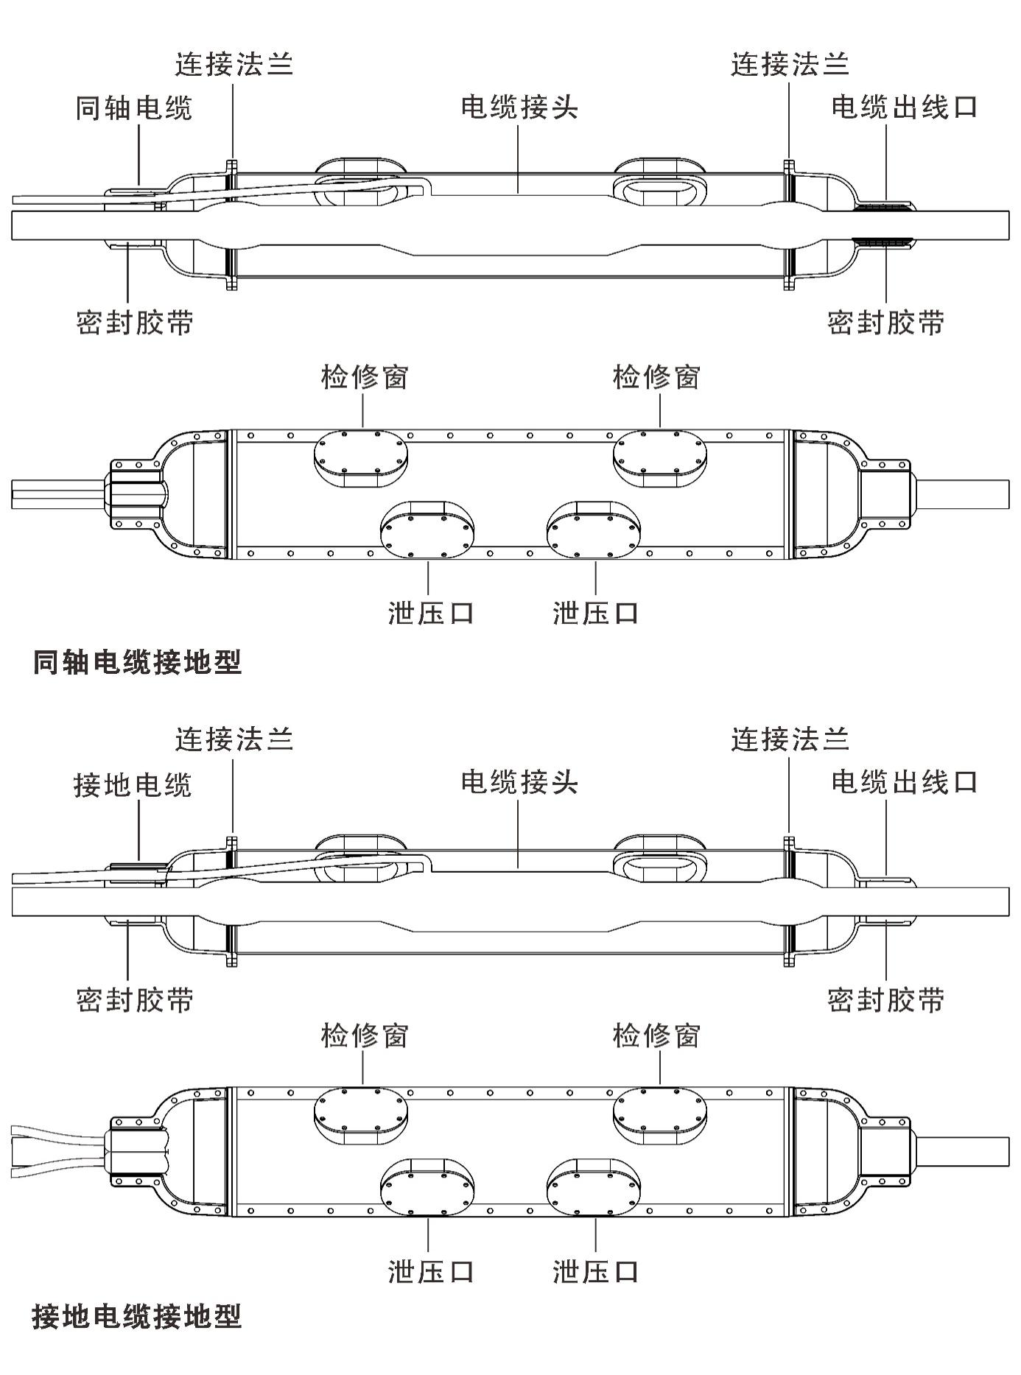高压电缆接头用抗爆保护装置三种结构型式示意图见图A.1～A.3。

图A.1　铝镁合金型高压电缆接头用抗爆保护装置示

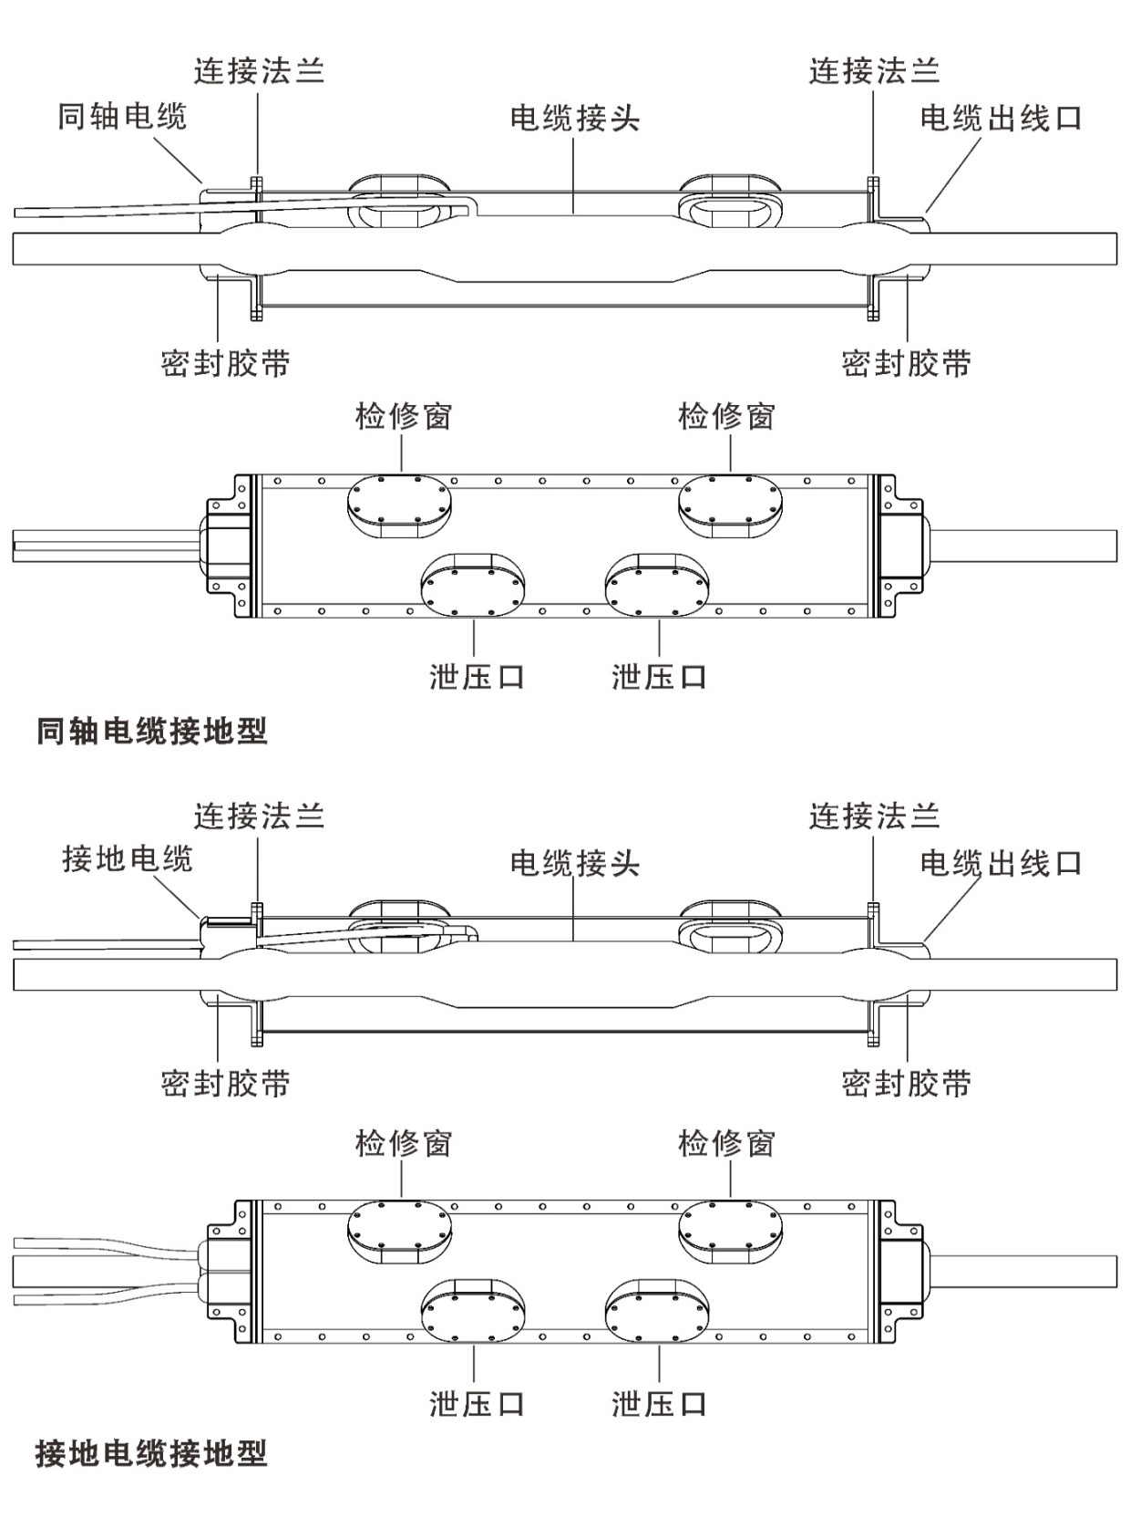

图A.2　不锈钢高压电缆接头用抗爆保护装置示例

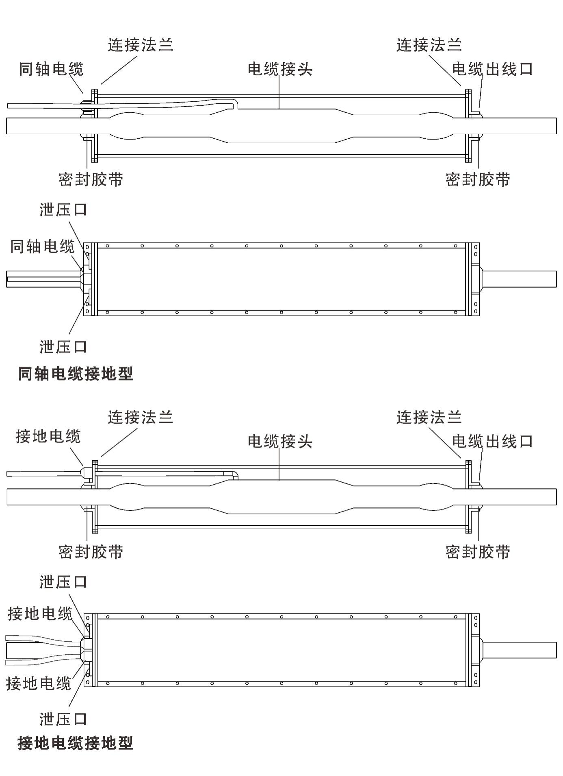

图A.3　复合材料高压电缆接头用抗爆保护装置示例

附　录　Ｂ  
（资料性附录）  
凯夫拉芳纶纤维带（布）的性能

配套用凯夫拉芳纶纤维带（布）的性能见表B.1。

表B.1　凯夫拉芳纶纤维带（布）的性能

|  |  |  |  |
| --- | --- | --- | --- |
| 项目名称 | 参数名称 | 单位 | 参数 |
| 力学性能 | 强度 | GPa | 3.6 |
| 伸长模量 | GPa | 131 |
| 断裂伸长率 | % | 2.8 |
| 热学性能 | 长期使用温度 | ℃ | 180 |
| 轴向热胀系数 | K | -2×10^(-6) |
| 热导率 | W(m·K) | 0.048 |
| 极限氧指数 | Loi | 大于28 |

附　录　Ｃ  
（资料性附录）  
自动灭火装置的性能

配套用自动灭火装置的性能见表C.1。

表C.1　自动灭火装置的性能

| 序号 | 项目 | 单位 | 性能指标 |
| --- | --- | --- | --- |
| 1 | 低温运行试验 | 瓶/支 | 微型气体喷放装置在-50 ℃±2 ℃环境温度下保持24 h，试验后喷射性能满足。 |
| 2 | 高温运行试验 | 瓶/支 | 微型气体喷放装置在90 ℃±2 ℃环境温度下保持24 h，试验后喷射性能满足，不出现误动作 |
| 3 | 耐湿热性能 | 瓶/支 | 微型气体喷放装置在温度40 ℃±2 ℃，相对湿度90%～95%的环境下保持24 h，试验后其喷射性能符合要求。 |
| 4 | 喷射时间 | 瓶/支 | 微型气体喷放装置充装气体发生剂的质量小于等于1 kg时，在20 ℃±5 ℃的试验条件下，其喷射时间不应大于20 s。 |
| 5 | 喷射滞后时间 | 瓶/支 | 采用电引发器的微型气体喷放装置充装额定质量的气体发生剂，在20 ℃±5 ℃的试验条件下，其喷射滞后时间不应大于2 s |
| 6 | 壳体绝缘性能 | 瓶/支 | 采用电引发器的微型气体喷放装置，在正常大气条件下，微型气体喷放装置上有绝缘要求的外部带电端子与壳体之间的绝缘电阻应大于20 MΩ，电源插头与壳体间的绝缘电阻应大于50 MΩ。采用电引发器的微型气体喷放装置，微型气体喷放装置喷放后，微型气体喷放装置上有绝缘要求的外部带电端子与壳体之间的绝缘电阻应大于20 MΩ，电源插头与壳体间的绝缘电阻应大于50 MΩ。 |
| 7 | 限温型微型气体喷放装置的喷口温度 | 瓶/支 | 限温型微型气体喷放装置充装额定质量的电气自动微型气体喷放装置发生剂，在20 ℃±5 ℃的试验条件下，喷射时距喷口5 mm处的温度：落地式微型气体喷放装置≤180 ℃,悬挂式微型气体喷放装置≤200 ℃ |
| 8 | 电气自动微型气体喷放装置主要性能 | 瓶/支 | 电绝缘性/kV：≥3.00 |
|  | 毒性：试验结束后小鼠不应丧失逃离能力，试验结束后3 d之内小鼠不应死亡 |
|  | 降尘率/（g/m3）：≤0.8 |
|  | 固态沉降物吸湿性/（m/m）：≤0.4 |
|  | 固态沉降物绝缘强度/MΩ：≥20 |
|  | 固态沉降物腐蚀性：黄铜板颜色无明显变化 |

附　录　Ｄ  
（规范性附录）  
短路试验样品接线示意图

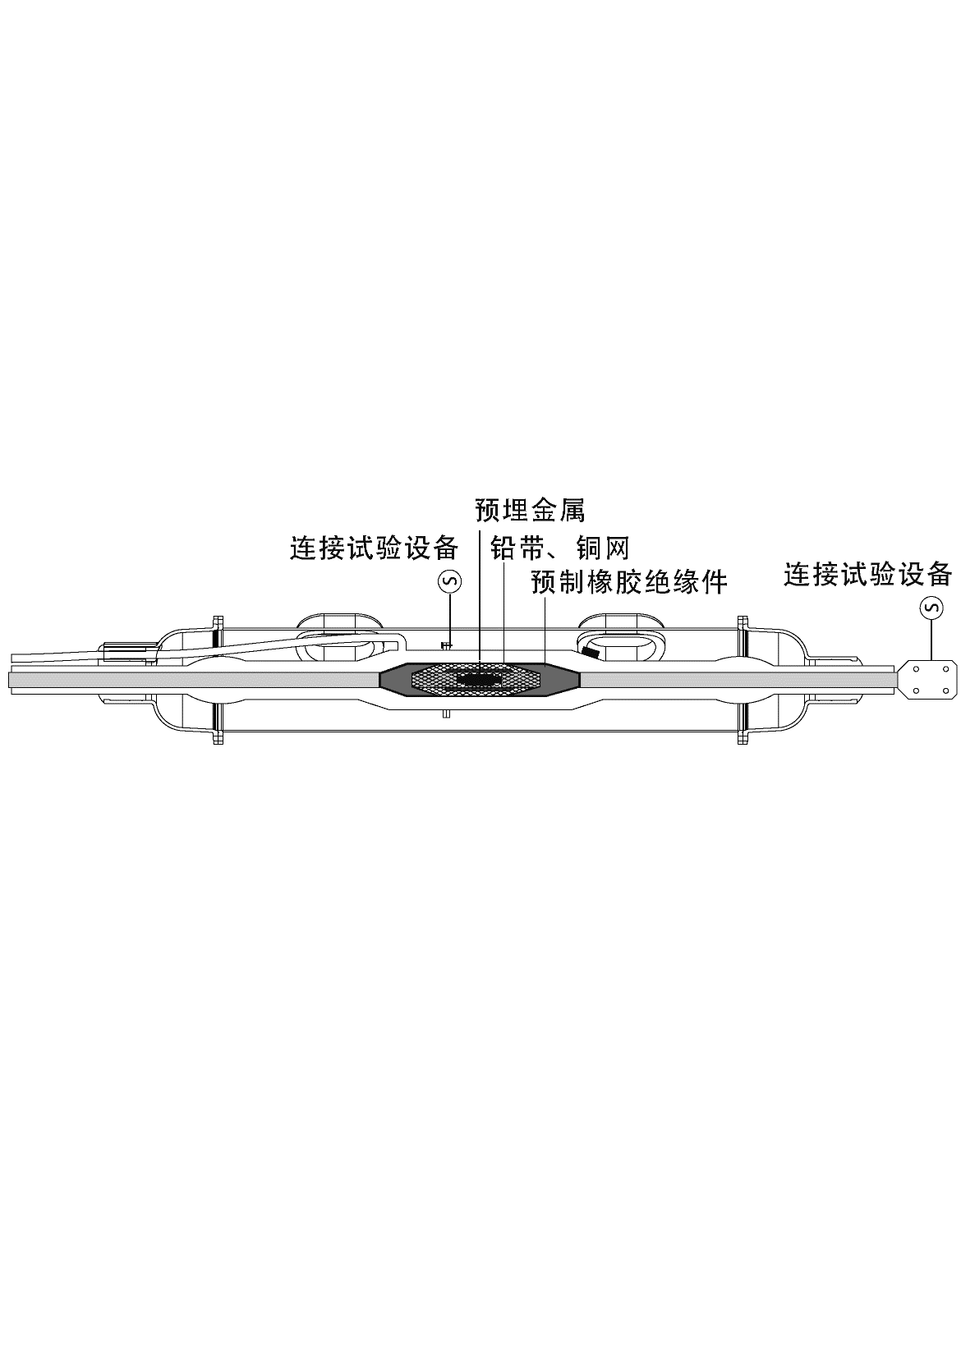短路试验样品接线示意图见图D.1。

图D.1　短路试验样品接线示例

附　录　Ｅ  
（规范性附录）  
短路试验方法

E.1　短路试验方法

E.1.1　样品制作

在高压接头绝缘主体外侧中间部位预埋金属，使电缆导体与电缆铝护套金属层连通，具体参见附录图D.1。并按照制造方接头安装工艺要求完成其它部件的安装。

E.1.2　试验步骤

测量样品的短路阻抗，确定试验短路容量。短路电流（kA）和时间（s）参照10.3.2表5要求。

在样品内用直径为φ0.5mm的铜丝将电缆线芯与电缆铝护套金属层短接（见附录D 图D.1），试验回路的2相分别与试品的电缆线芯和接地线相连，如图E.1.1所示。

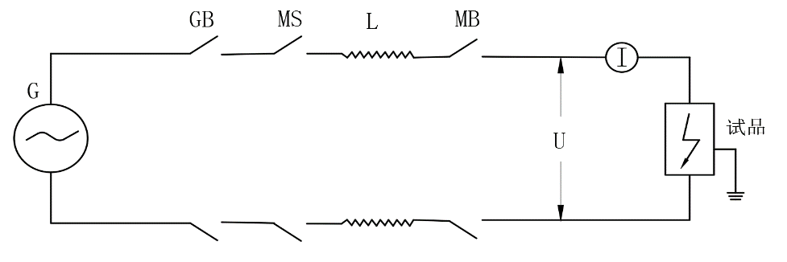

G：短路发电机 L：调节电抗 TO：试品 GB：保护开关

MB：操作开关 U：电压测量 MS：合闸开关 I：电流测量

图E.1.1　短路试验回路示意图

附　录　Ｆ  
（规范性附录）  
TNT爆炸试验样品制作示意图

TNT爆炸试验样品制作示意图见图F.1。

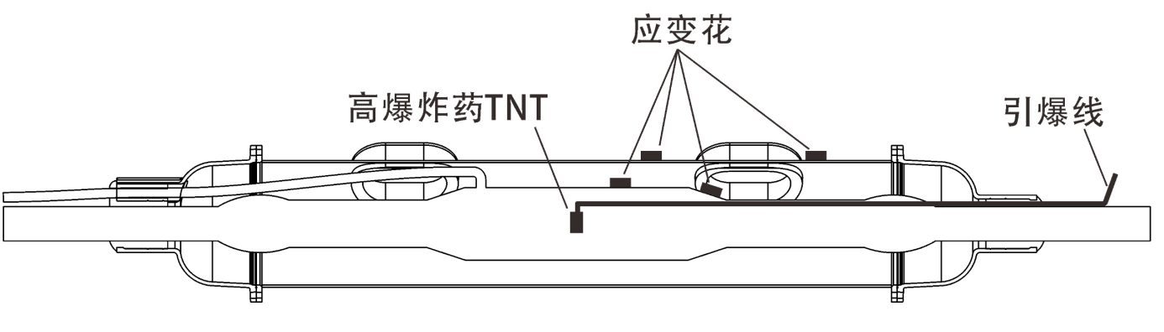

图F.1　TNT爆破试验示意图

_________________________________